Núcleo gerador: Saberes fundamentais
Diminuo de referência: Saberes, poderes e Instituições na Sociedade tecnologia e Ciência( 3)
Tema: Ciência e controvérsias Públicas

Título: As controvérsia Pública em torno da Co-Incineração

Definição:

Incineração é a queima do lixo em fornos e usinas próprias. Apresenta a vantagem de reduzir bastante o volume de resíduos. Além disso, destrói os microrganismos que causam doenças, contidos principalmente no lixo hospitalar e industrial.

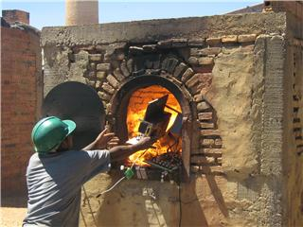

Com a incineração é possível uma redução do volume inicial de resíduos até cerca de 90% através da combustão, a temperaturas que variam entre 800 e 3 000°C]. Por isso tem vindo a ser implementado em zonas de grande produção de lixo. No entanto, certos resíduos liberam gases tóxicos aos serem queimados. Nesses casos, para evitar a poluição do ar, é necessário instalar filtros e equipamentos especiais – o que torna o processo mais caro.

A Co-incineração é o processo de tratamento de resíduos que consiste na sua queima em fornos industriais, conjuntamente com os combustíveis tradicionais. Os resíduos são assim valorizados energicamente, pois substituem parte do combustível usado no forno. Os fornos trabalhando a elevadas temperaturas das indústrias vidreira, siderúrgica e cimenteira podem ser usados para o tratamento de resíduos.

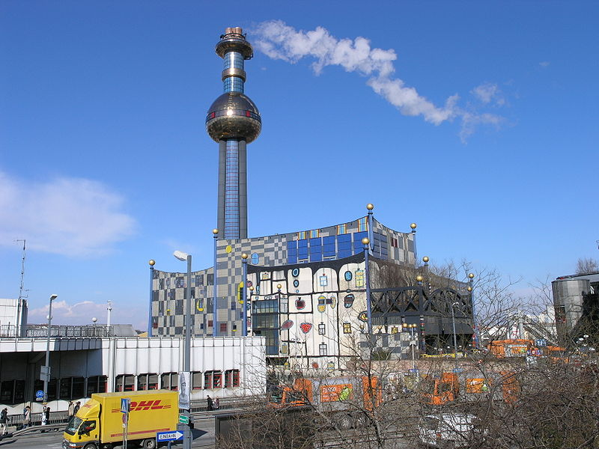

Actualmente a Co-incineração dos resíduos mais perigosos é feita por injecção na zona de queima, o que permite uma destruição com uma eficiência tipicamente superior as tradicionais. O arrefecimento dos gases antes da sua chegada aos filtros permite atingir níveis mais baixos de emissão de dioxinas, independentemente do tipo de combustível usado. A Co-incineração feita no respeito das boas práticas industriais é actualmente um processo seguro de valorização económica] de resíduos industriais em fim de linha, praticado há muitos anos em numerosos países europeus. As análises mostram que os incineradores podem ser considerados armas de destruição massiva provocando vários efeitos negativos na saúde humana.

Vantagens e Desvantagens da Incineração

Vantagens:

Redução de 70% do peso e 90% do volume do lixo em que as substancias tóxicas ficam maioritariamente nas cinzas.
As partículas sólidas ficam retidas nos filtros sendo encaminhadas para os aterros sanitários juntamente com as cinzas.
Os filtros retiram os gases ácidos e as partículas para que as emissões não contaminem a atmosfera.
Quase todas as estações de incineração estão concebidas para produzirem electricidade e em algumas incineradoras há separação de materiais ex: metais para posterior reciclagem.

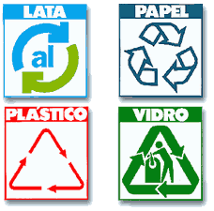
Desvantagens:

Apesar dos dispositivos, as chaminés emitem fumos tóxicos, principalmente quando se oxidam e vaporizam metais, plásticos e materiais perigosos.
A sua construção e manutenção são muito dispendiosas.
As cinzas podem ter metais e outras substancias perigosas, pelo que tem de ser depositadas em aterros sanitários seguros.
Para produzirem electricidade é necessária matéria e energia, o que leva algumas incineradoras a competirem por matérias como o papel, representando um impedimento á reciclagem.
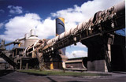

Opinião pessoal


No meu ponto de vista sou a favor da Co -incineração, desde que seja feita em locais apropriados, porque evita os resíduos amontoados nos contentores etc. contudo existe sempre uma desvantagem, nomeadamente a libertação de gases tóxicos para a atmosfera.

Bibliografia
http://pt.wikipedia.org/wiki/Incinera%C3%A7%C3%A3o
Trabalho elaborado por: Paula Rijo
Falatório/Porto

